|  |  |  |
| --- | --- | --- |
| **자료배포** | 2017.11.27 | |
| **보도요청** | 배포 이후 | |
| **문의** | 한승우 팀장 T: 02 410 9056  최우진 과장 T: 02 410 0416  김지윤 주임 T: 02 410 8706 | Email:  pa@hanmi.co.kr |

**아모잘탄플러스에 포함된 ‘클로르탈리돈’ 성분,**

**美 고혈압치료 가이드라인에서 권고**

**한미약품, 심초음파학회 산학세션에서 ‘아모잘탄플러스’ 심포지엄 열어**

**세계최초∙유일 CCB/ARB/클로르탈리돈 복합신약 ‘아모잘탄플러스’ 주목**

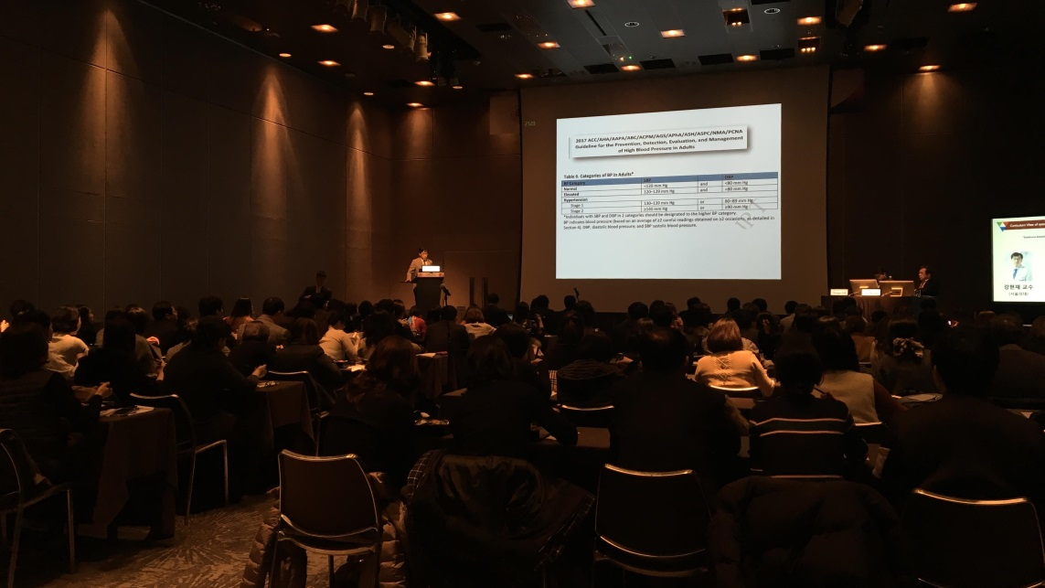

**<사진> 지난 26일 한국심초음파학회 추계학술대회에서 진행된 아모잘탄플러스 심포지엄.**

한미약품(대표이사 우종수∙권세창)이 고혈압치료 3제 복합신약인 ‘아모잘탄플러스’의 임상 결과를 제41회 한국심초음파학회 추계학술대회 산학세션에서 발표했다.

아모잘탄플러스는 고혈압치료 성분인 ‘Amlodipine camsylate(암로디핀 캄실레이트)’와 ‘Losartan K(로사르탄 케이)’, 혈압 강하에 쓰이는 이뇨제 성분인 ‘Chlorthalidone(클로르탈리돈)’을 결합한 3제 복합신약이다. 아모잘탄플러스는 세계 최초이자 유일하게 클로르탈리돈을 결합한 3제 복합신약이다.

특히 이번 심포지엄에서는 지난달 15일 발표된 미국 고혈압치료 가이드라인이 소개되었는데, 해당 가이드라인에서는 아모잘탄플러스 성분 중 하나인 클로르탈리돈이 약물의 반감기가 길고 심혈관질환 감소 효과가 입증됐다고 언급돼 참석자들의 많은 관심을 받았다.

한미약품 관계자는 “클로르탈리돈은 2011년 NICE 가이드라인에서도 추천됐을 뿐만 아니라, 이번에 변경된 미국 고혈압 가이드라인에서도 티아지드 및 티아지드 유사 이뇨제 가운데에서 선호되는 약제로 소개된 바 있다”고 설명했다.

이번 심포지엄은 26일 서울 워커힐호텔에서 열렸으며, 고려의대 박창규 교수와 인하의대 권준 교수가 좌장을 맡아 진행했다.

첫 번째 연자로 나선 서울의대 강현재 교수는 “미국 고혈압치료 가이드라인은 이뇨제 중 반감기가 길고 심혈관질환 감소 효과가 입증된 클로르탈리돈이 선호된다고 언급하고 있다“며 “클로르탈리돈은 하이드로클로로티아지드(hydrochlorothiazide)와 비교해 강압 효과가 우수하고 작용 지속시간이 길며 심혈관보호 효과 역시 뛰어나 3제 요법에서 클로르탈리돈을 포함한 아모잘탄플러스가 좋은 대안이 될 수 있을 것”이라고 설명했다.

아울러 이날 심포지엄에서는 혈압과 콜레스테롤의 동시 관리가 중요하다는 발표도 진행됐다. 특히 한미약품의 또다른 3제 복합신약인 ‘아모잘탄큐’는 두 가지 고혈압치료 성분과 고지혈증치료 성분 ‘로수바스타틴’이 결합돼 참석자들의 이목을 집중시켰다.

두 번째 연자로 나선 성균관의대 최진오 교수는 “우리나라를 포함한 아시아 국가에서 특히 뇌졸중의 위험이 상대적으로 높은데, 이러한 뇌졸중의 효과적인 예방을 위해서는 혈압뿐만 아니라 콜레스테롤의 동시 관리가 중요하다”라고 강조했다.

이어 최 교수는 “아모잘탄큐는 고혈압과 LDL-C 동시 조절이 1알로 편리하게 가능하다는 장점 뿐만 아니라 CCB/ARB 2제를 포함하고 있기 때문에 보다 강력한 혈압 조절을 기대할 수 있을 것”이라고 덧붙여 설명했다.

한미약품 마케팅사업부 박명희 상무이사는 “14년만에 개정된 미국의 고혈압 가이드라인이 SBP 130mmHg 미만으로 하향 조정된 것은 보다 적극적인 고혈압 치료의 중요성을 보여주는 사례”라며 “2018년에도 아모잘탄 패밀리의 강력하고 편리한 임상적 가치를 전방위적으로 알려나갈 계획”이라고 말했다.

한미약품은 올해 아모잘탄과 아모잘탄플러스, 아모잘탄큐 3종의 ‘아모잘탄패밀리’ 브랜드를 완성하고 근거 중심의 마케팅을 펼치고 있다. 아모잘탄패밀리 제품군의 다수의 임상 결과는 SCI급 국제학술지 등에 잇따라 등재되고 있다.

**<끝>**